**Escola Municipal de Ensino Fundamental**

Descrição: Descrição: MCj02515030000[1]



**“Arnaldo Francisco dos Santos”**

Rua Vital Brasil, nº 140 – Bairro Esperança.

Fone (0xx49) 33421197 – Galvão – SC

escola.arnaldosantos@gmail.com

**APOSTILA DE ATIVIDADES**

Prezados Pais, Responsáveis, Alunos!

Estamos encaminhando nova apostila com atividades complementares aos conteúdos estudados em sala de aula, para os próximos 15 dias de aula. Quinzena que compreende a semana de **08 a 22 de julho de 2020**.

Solicitamos aos Pais que após a conclusão de todas as atividades, deixem na mesma embalagem que receberam, pois na entrega de novos materiais, essa apostila deverá ser devolvida para avaliação e correção pelos Professores.

**Aluno(a):** ______________________________________________________________

Turma: **9º Ano** Turno: **Matutino**

Professores: **Alexandre Grigolo, Genoeva Lurdes Maculan, Lidiane Getem Artuso de Almeida, Lidimara Cunico Cenci, Rose Ester Miglioretto, Sediane Luiza Dalla Cort Rebelatto, Silvana do Carmo Grigolo Ferreira, Vilma Laux Bett.**

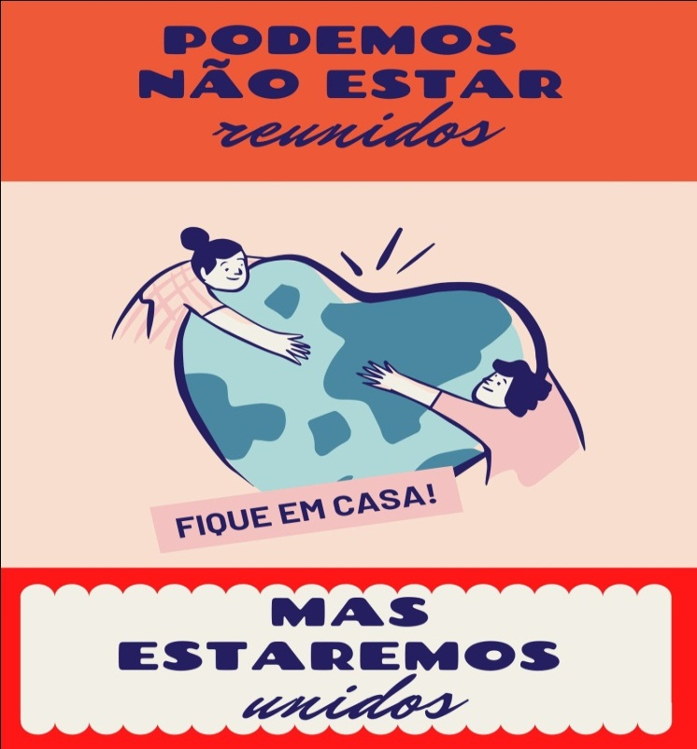

Escola Municipal de Ensino Fundamental “Arnaldo Francisco dos Santos”

Galvão/SC, 08 de julho de 2020.

Professor: **Rose Ester Miglioretto.**

**Aluno (a):** __________________________________________ Turma: **9º ano.**

Disciplina: **Língua Portuguesa.**

**ATIVIDADES NÃO PRESENCIAIS**

**RAP**

A expressão **RAP** provém da língua inglesa, com o sentido de *Rhythm And Poetry* – traduzindo, Ritmo e Poesia. Este estilo é assim denominado porque mescla um ritmo intenso com rimas poéticas, integrando o cenário cultural conhecido como Hip Hop. Nascido na Jamaica, ele se transformou em produto comercializável entre os norte-americanos.

No Brasil, o Rap começou mais precisamente no ano de 1960, e foi ganhar destaque no ano de 1986. Ano que surgiu o movimento nacional. E como não poderia ser diferente, ele surgiu precisamente na maior cidade do nosso país, a cidade de São Paulo.

Muitas foram às dificuldades encontradas pelas pessoas que praticavam este estilo musical, já que era taxado como um tipo de música violenta e principalmente de periferia, o que era já o preconceito se mostrando para todos.

Conhecido por ter uma letra em forma de discurso, o Rap, oferece mais informação do que a melodia propriamente dita. O conteúdo, portanto, é mais significativo que qualquer melodia ou harmonia. Destacam-se, assim o texto e a linha vocal. Cabe ao rapper discorrer velozmente sobre o tema escolhido.

**Fonte**  
http://www.suapesquisa.com/rap/

* Vamos aprofundar nossa análise lendo o Rap “Canção Infantil” composto pelo Cesar Mc. (Quem puder, deve assistir o clipe ou ouvir o rap na íntegra).

***Canção Infantil (part. Cristal)***

***César MC***

*Era uma casa não muito engraçada*

*Por falta de afeto, não tinha nada*

*Até tinha teto, piscina, arquiteto*

*Só não deu pra comprar aquilo que faltava*

*Bem estruturada, às vezes lotada*

*Mas memo lotada, uma solidão*

*Dizia o poeta, o que é feito de ego*

*Na rua dos tolos gera frustração*

*Yeah, yeah, yeah*

*Hmm, hmm, hmm*

*Yeah, yeah, yeah, yeah*

*Hmm, hmm, hmm*

*Yeah, havia outra casa, canto da quebrada*

*Sem rua asfaltada, fora do padrão*

*Eternit furada, pequena, apertada*

*Mas se for colar tem água pro feijão*

*Se o Mengão jogar, pode até parcelar*

*Vai ter carne, cerveja, refri e carvão*

*As moeda contada, a luz sempre cortada*

*Mas fé não faltava, tinham gratidão*

*Yeah, yeah, yeah*

*Mas era tão perto do céu*

*Yeah, yeah, yeah*

*Mas era tão perto do céu*

*Como era doce o sono ali*

*(Como era doce o sono ali)*

*Mesmo não tendo a melhor condição*

*(Mesmo não tendo a melhor condição)*

*Todos podiam dormir ali*

*(Todos podiam dormir ali)*

*Mesmo só tendo um velho colchão*

*(Mesmo só tendo um velho colchão)*

*Mas era feita com muito amor*

*Mas era feita com muito amor*

*A vida é uma canção infantil*

*É sério*

*Pensa, viu?*

*Belas e feras, castelos e celas*

*Princesas, Pinóquios, mocinhos e*

*É, eu não sei se isso é bom ou mal*

*Alguém me explica o que nesse mundo é real*

*O tiroteio na escola, a camisa no varal*

*O vilão que tá na história ou aquele do jornal*

*Diz por que descobertas são letais?*

*Os monstros se tornaram literais*

*Eu brincava de polícia e ladrão um tempo atrás*

*Hoje ninguém mais brinca*

*Ficou realista demais*

*As balas ficaram reais, perfurando a Eternit*

*Brincar nós ainda quer, mas o sangue melou o pique*

*O final do conto é triste quando o mal não vai embora*

*O bicho papão existe, não ouse brincar lá fora, pois*

*Cinco meninos foram passear*

*Sem droga, flagrante, desgraça nenhuma*

*A polícia engatilhou: Pá, pá, pá, pá*

*Mas nenhum, nenhum deles voltaram de lá*

*Foram mais de cem disparos nesse conto sem moral*

*Já nem sei se era mito essa história de lobo mau*

*Diretamente do fundo do caos procuro meu cais no mundo de cães*

*Humanos são maus, no fundo, a maldade resulta da escolha que temos nas mãos*

*Uma canção infantil, à vera*

*Mas lamento, velho, aqui a bela não fica com a fera*

*Também pudera, é cada um no seu espaço*

*Sapatos de cristal pisam em pés descalços*

*A Rapunzel é linda sim, com os dreads no terraço*

*Mas se a lebre vem de Juliet, até a tartaruga aperta o passo*

*Porque é sim tão difícil de explicar*

*E na ciranda, cirandinha, a sirene vem me enquadrar*

*Me mandando dar meia volta sem ao menos me explicar*

*De Costa Barros a Guadalupe, um milhão de enredos*

*Como explicar para uma criança que a segurança dá medo?*

*Como explicar que 80 tiros foi engano?*

*80 tiros, 80 tiros, ah*

*Carrossel de horrores, tudo te faz refém*

*Motivos pra chorar, até a bailarina tem*

*O início já é o fim da trilha*

*Até a Alice percebeu que não era uma maravilha*

*Tem algo errado com o mundo*

*Não tire os olhos da ampulheta*

*O ser humano, em resumo, é o câncer do planeta*

*A sociedade é doentia e julga a cor a careta*

*Deus escreve planos de paz, mas também nos dá a caneta*

*E nós, nós escrevemos a vida, iPhones, a fome, a seca*

*Os homi, os drone, a inveja e a mágoa*

*O dinheiro, a disputa, o sangue, o gatilho*

*Sucrilhos, mansões, condomínios e guetos*

*Tá tudo do avesso, falhamos no berço*

*Nosso final feliz tem a ver com o começo*

*Somente o começo, somente o começo*

*Pro plantio ser livre, a colheita é o preço*

*A vida é uma canção infantil, veja você mesmo*

*Somos Pinóquios plantando mentiras e botando a culpa no Gepeto*

*Precisamos voltar pra casa*

*Onde era feita com muito amor*

*Onde era feita com muito amor*

*(Mesmo só tendo um velho colchão)*

*Mas era feita com muito amor*

*Mas era feita com muito amor*

Após leitura, responda:

1. O Rap faz uma mescla da ficção com a realidade através da menção de algumas histórias da literatura infantil, você consegue identificá-las? Que características das personagens não explorados no texto que são associadas a realidade em que vive o autor do texto?

______________________________________________________________________________________________________________________________________________________________________________________________________

1. 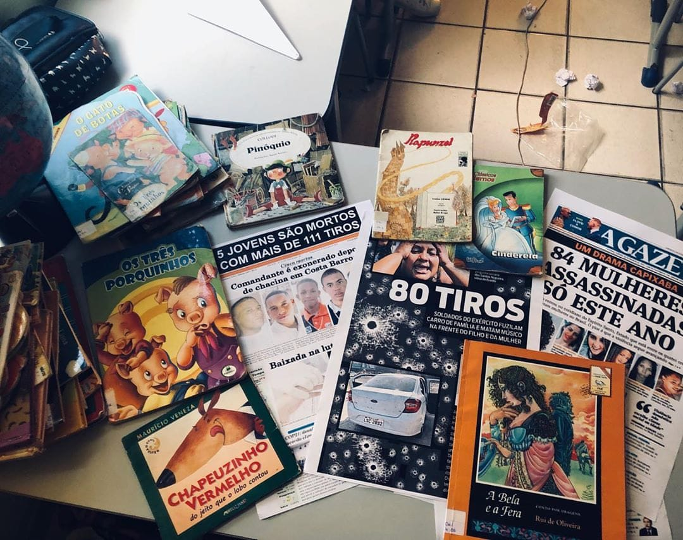Para produzir este rap, o autor utilizou um recurso chamado intertextualidade, que consiste na criação de um texto a partir de outro existente. Vejam quantas leituras foram necessárias para esta produção.
2. Você considera interessante o uso deste recurso para enriquecer a composição deste gênero musical?

________________________________________________________________________________________________________________________________________________________________________________________________

1. Que elementos/temas ficaram mais evidentes na música segundo seu ponto de vista?

________________________________________________________________________________________________________________________________________________________________________________________________

Forte abraço queridos!

Escola Municipal de Ensino Fundamental “Arnaldo Francisco dos Santos”.

Galvão,     de julho de 2020.

Professora: Lidiane Artuso de Almeida

Disciplina: Matemática

Aluno:_______________________       Série:9º ano

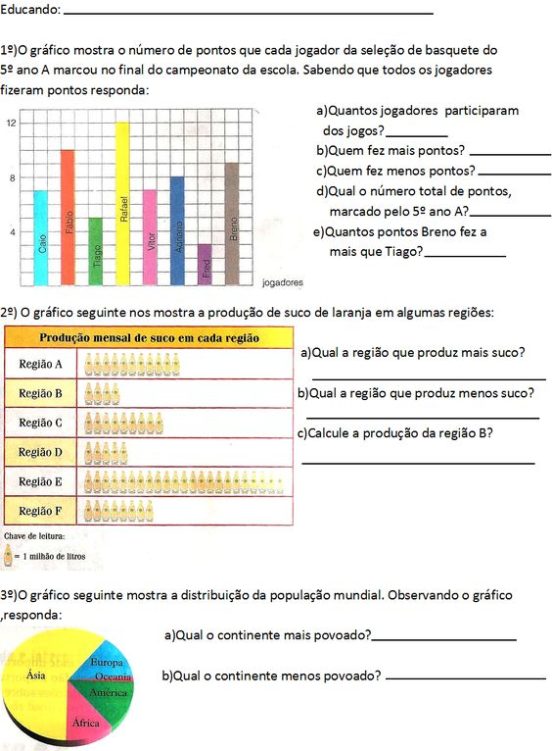

Escola Municipal de Ensino Fundamental “Arnaldo Francisco dos Santos”.

Galvão,     de julho de 2020.

Professora: Lidiane Artuso de Almeida

Disciplina: Matemática

Aluno:_______________________       Série:9º ano

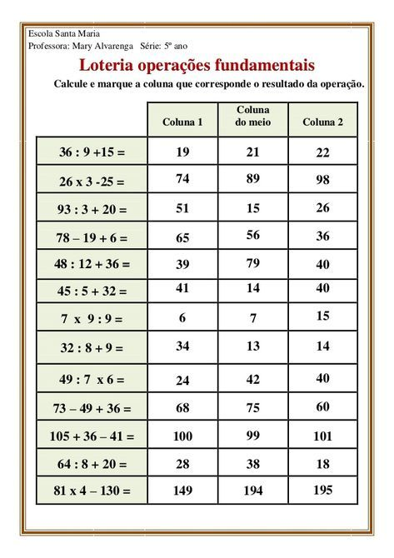

Essa atividade é para revisar as quatro operações.Armar os cálculos ao lado da folha.Depois pintar o resultado certo.

**BOM TRABALHO À TODOS!**

**FIQUEM BEM.**

Escola Municipal de Ensino Fundamental “Arnaldo Francisco dos Santos”

Galvão/SC, _____ de Junho de 2020.

Professor(a): Silvana Grigolo Ferreira

Aluno(a):.................................................... Turma: 9º ano

Disciplina: Ciências.

Atividades não presenciais.( Sem. 29/06)

**Metais pesados**

Metais pesados são metais quimicamente e altamente reativos e bioacumulativos ou seja, o organismo não é capaz de eliminá-los. São definidos como um grupo de elementos situados entre o cobre e o chumbo na tabela periódica.  
  
Esses metais são provenientes de atividades como a mineração, de indústrias de galvanoplastia, e do despejo de efluentes domésticos. Quando metais são lançados como resíduos industriais, na água, no solo ou no ar, esses elementos podem ser absorvidos pelos vegetais e animais das proximidades, provocando graves intoxicações ao longo da cadeia alimentar.  
  
Os metais apenas são úteis em pequenas quantidades para o homem, como o ferro, zinco, magnésio, cobalto que constituem a hemoglobina. Mas se a quantidade limite desses metais for ultrapassada, eles se tornarão tóxicos ocasionando problemas de saúde.

Em nossa própria casa, quando descartamos incorretamente as chamadas lâmpadas fluorescentes, estamos colocando em risco a família toda. O metal mercúrio está presente na composição desse tipo de lâmpada, se ela eventualmente for quebrada, poderá ocorrer o contato direto com o metal. Outros exemplos de metais pesados.

**Cádmio**  
Provoca problemas gastrointestinais e respiratórios.  
  
**Mercúrio**  
Concentra-se em diversas partes do corpo como pele, cabelo, glândulas sudoríparas e salivares, sistema digestivo, pulmões, fígado, rins, aparelho reprodutivo e cérebro, provocando inúmeros problemas de saúde.  
  
**Arsênio**  
Ocasiona problemas nos sistemas respiratório, cardiovascular e nervoso.  
  
**Chumbo**  
Atinge o sistema nervoso, a medula óssea e os rins.  
  
**Cromo**  
Causa irritação na pele e, em doses elevadas, câncer.  
  
**Manganês**  
Provoca problemas respiratórios e efeitos neurotóxicos.

**Atividade**

1. **Como atividade copiar o texto no caderno de Ciências.**

Escola Municipal de Ensino Fundamental “Arnaldo Francisco dos Santos”

Galvão/SC, _____ de Junho de 2020.

Professor(a): Silvana Grigolo Ferreira

Aluno(a):.................................................... Turma: 9º ano

Disciplina: Ciências.

**Atividades não presenciais.( julho)**

**Acidentes em Mariana e em Brumadinho – desastres com metais pesados.**

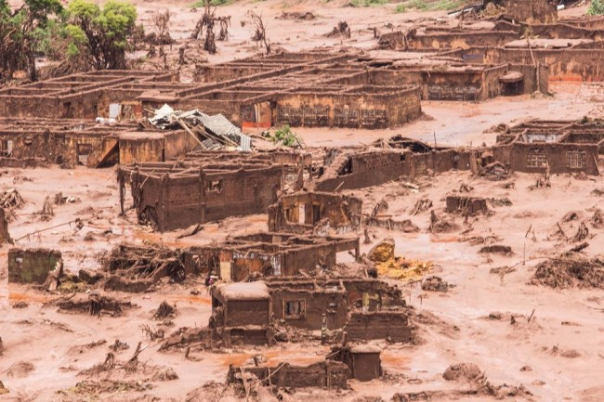

O rompimento da barragem provocou uma **enxurrada de lama**que devastou o distrito de Bento Rodrigues, deixando um rastro de destruição à medida que avança pelo Rio Doce. Várias pessoas ficaram desabrigadas, com pouca água disponível, sem contar aqueles que perderam a vida na tragédia. Além disso os impactos ambientais que são incalculáveis e, provavelmente, irreversíveis.

→ **Principais impactos ambientais**

O acidente em Mariana liberou cerca de 62 milhões de metros cúbicos de **rejeitos de mineração,** que eram formados, principalmente, por óxido de ferro, água e lama, entre outros. Apesar de não possuir, segundo a Samarco, nenhum produto que causa intoxicação no homem, esses rejeitos podem devastar grandes ecossistemas.

A lama que atingiu as regiões próximas à barragem formou uma espécie de cobertura no local. Essa cobertura, quando secar, formará uma espécie de cimento, que impedirá o desenvolvimento de muitas espécies. Essa **pavimentação**, no entanto, demorará certo tempo, pois, em virtude da quantidade de rejeitos, especialistas acreditam que a lama demorará anos para secar. Enquanto o solo não seca, também é impossível realizar qualquer construção no local.

A cobertura de lama também impedirá o desenvolvimento de espécies vegetais, uma vez que é**pobre em matéria orgânica, o que tornará, portanto, a região infértil.** Além disso, em virtude da composição dos rejeitos, ao passar por um local, afetarão o pH da terra e causarão a desestruturação química do solo. Todos esses fatores levarão à extinção total do ambiente presente antes do acidente.

O maior risco à saúde da população do local, contudo, poderá não ser percebido agora, mas com o tempo: a exposição prolongada a metais pesados leva a uma acumulação desses elementos no organismo dos seres vivos.

" A ingestão contínua de água ou alimentos contaminados com os metais pesados, assim como a irrigação do solo com água do rio afetado, levará a uma exposição prolongada, o que provocará várias doenças, entre elas neurológicas e câncer "O mesmo pode acontecer no caso da inalação da poeira por tempos prolongados."

Contaminações por metais pesados podem levar ao desenvolvimento de alguns tipos de câncer, como o de pele e o pulmonar. O arsênio, por exemplo, é capaz de atingir os sistemas respiratório, cardiovascular e nervoso, levando ao desenvolvimento de tosse crônica e até insuficiência pulmonar.

O chumbo pode afetar funções da memória e do aprendizado, ocasionando tremor muscular, alucinações e perda da capacidade de concentração. Já o mercúrio se acumula, principalmente, nos sistemas digestivo e reprodutor, levando a perdas das funções nesses sistemas.

Sobre doenças autoimunes, a contaminação por metais pesados pode estar relacionada com a esclerose múltipla. No que diz respeito a doenças neurológicas, a ingestão prolongada por alumínio, por exemplo, pode levar ao desenvolvimento de Alzheimer.

**Atividades**

1. Após o acidente, os danos ambientais são incalculáveis e irreversíveis. O que isso significa?

..............................................................................................................................................................................................................................................................................................................................................................................

1. De que forma o chumbo afeta o ser humano?

..............................................................................................................................................................................................................................................................................................................................................................................

1. Quais foram os principais elementos químicos liberados no acidente?

..............................................................................................................................................................................................................................................................................................................................................................................

1. O que contaminações por metais pesados podem causar?

..............................................................................................................................................................................................................................................................................................................................................................................

Escola Municipal de Ensino Fundamental “Arnaldo Francisco dos Santos”

Galvão/SC, _____ de Junho de 2020.

Professor(a):Alexandre Grigolo

Aluno(a): __________________________________________ Turma: 9º Ano

Disciplina: História

**Capitulo 3: A Primeira República**

Ler os textos da pág.60, A Revolta Federalista, pág.61, A Revolta da Armada, O Fim dos Governos Militares, pág.62, A República das Oligarquias, após ler e compreender o conteúdo fazer as questões abaixo:

1. Quem eram os maragatos?
2. Explique os motivos da revolta federalista de 1893.
3. O que foi a Revolta da Armada?
4. Explique como as revoltas Federalista e Armada favoreceram os cafeicultores de São Paulo.
5. Como eram as eleições segundo a constituição de 1891?

Escola Municipal de Ensino Fundamental “Arnaldo Francisco dos Santos”

Galvão/SC, _____ de Julho de 2020.

Professor(a): Genoeva Lurdes Maculan

Aluno(a):__________________________________________Turma: 9° ano

**Disciplina: Geografia**

Vamos usar o livro didático para realizar a leitura e as atividades.

Leiam os textos sobre os aspectos populacionais da Europa. Das páginas 90, 91, 92, 93

Atividades:

1. Complete:
2. Com pouco mais de _____________________________________ ( estimados para 2020), a Europa representa ______ da população mundial, percentual superior apenas ao da ______________, com ______________ de habitantes, ou seja, ______ do total mundial.
3. O crescimento populacional na ___________ é modesto se comparado ao dos outros_____________________, sobretudo se considerado o período após a _________________________.
4. A taxa de crescimento demográfico anual é por volta de _______, enquanto nos demais _______________ está entre _____ e ________; na ___________ é de __________.
5. Quais os motivos para a redução das taxas de mortalidade na Europa?

______________________________________________________________________________________________________________________________________________________________________________________________________

1. Qual o resultado da transição demográfica europeia?

______________________________________________________________________________________________________________________________________________________________________________________________________

1. O que o elevado padrão de vida europeia proporcionou à população?

______________________________________________________________________________________________________________________________________________________________________________________________________

1. Como a imigração ajuda na economia da Europa?

______________________________________________________________________________________________________________________________________________________________________________________________________

1. Que medidas alguns países europeus adotaram para aumentar a natalidade?

______________________________________________________________________________________________________________________________________________________________________________________________________

1. Como os imigrantes da África, Ásia e América Latina são recebidos na Europa? Por quê?

________________________________________________________________________________________________________________________________________________________________________________________________________________________________________________________________________

Escola Municipal de Ensino Fundamental “Arnaldo Francisco dos Santos”

Galvão/SC, _____ de Julho de 2020.

Professor(a): Genoeva Lurdes Maculan

Aluno(a):__________________________________________Turma: 9° ano

**Disciplina: Ensino Religioso**

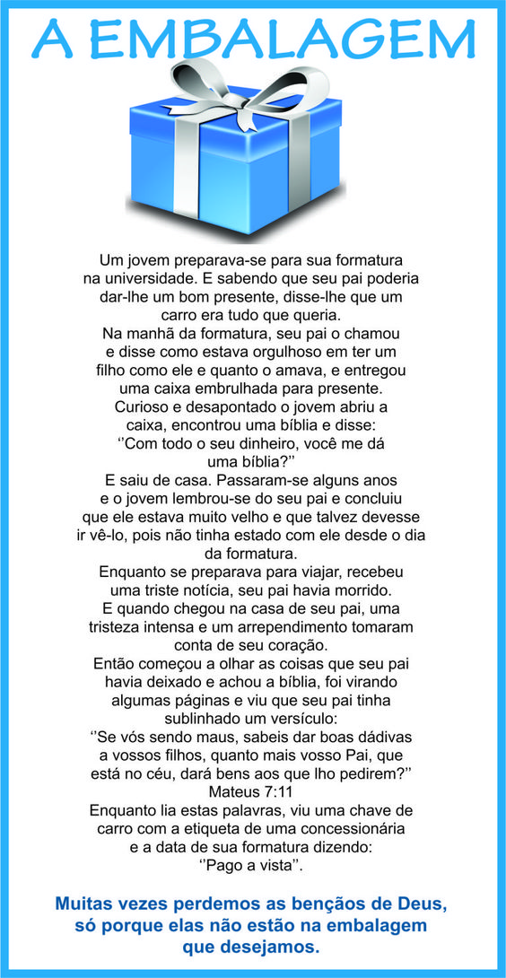

Atividades:

1. Qual a ideia principal do texto?

_____________________________________________________________________________________________________________________________________________________________________________________________________

1. O que o jovem esperava ganhar de seu pai?

__________________________________________________________________

1. Qual o presente que o pai deu? Como o jovem reagiu?

____________________________________________________________________________________________________________________________________

1. O que o jovem descobriu anos mais tarde sobre o presente que havia ganho do seu pai?

______________________________________________________________________________________________________________________________________________________________________________________________________

1. Você já agiu como o jovem da mensagem? Conte como foi.

______________________________________________________________________________________________________________________________________________________________________________________________________

Escola Municipal de Ensino Fundamental “Arnaldo Francisco dos Santos”

Galvão/SC, _____ de Junho de 2020.

Professor(a): Lidimara Cunico Cenci

Aluno(a): __________________________________________ Turma: 9º Ano

Disciplina: Ed.Física

1 – Na atividade passada trabalhamos palavras cruzadas sobre algumas modalidades esportivas, no qual agora, iremos realizar na prática, escolha umas das modalidades esportivas abaixo e realize movimentos relacionandos ao esporte que escolheu.

* Futebol
* Handebol
* Basquete
* Voleibol
* você poderá mandar um video realizando a atividade;
* você poderá descrever a atividade que fez;

Escolha uma das opções.

Escola Municipal de Ensino Fundamental “Arnaldo Francisco dos Santos”

Galvão/SC, July 2020.

Teacher: Sediane Luiza Dalla Cort Rebelatto

Student: _________________________________________Grade: 9th In the morning

Subject: English Complementary activities from 08th to 22nd

* Nesta apostila, vamos trabalhar com a temática sobre FRIENDSHIP, ou seja, amizade.

Observe the pictures.

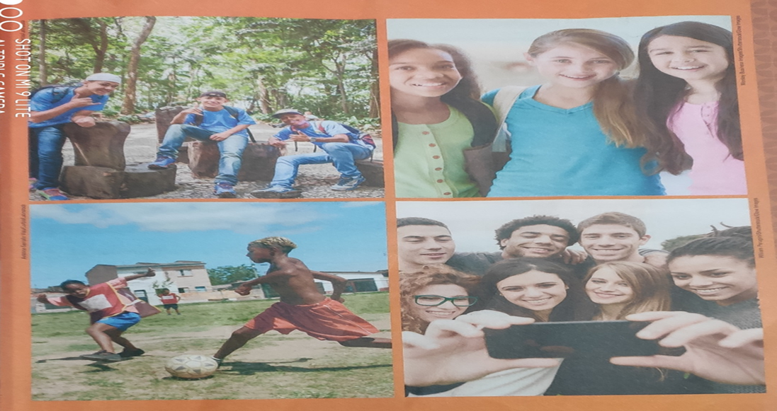

1-Answer the questions below .

a)What are these friends doing to have fun?..................................................................................

b) Que sentimentos aparecem expressados nas imagens?.........................................................

................................................................................................................................................

c)What do you and your friends usually do together?....................................................................

................................................................................................................................................

d)Em sua opinião, o que caracteriza uma FRIENDSHIP? .............................................................

................................................................................................................................................

e)O que você considera essencial em uma amizade?....................................................................

................................................................................................................................................

f)Você se considera um (a) amigo(a) verdadeiro(a)?.....................................................................

................................................................................................................................................

g)Do you have many friends? Is it easy for you to make new friends?Why(not)?.........................

................................................................................................................................................

h)Você gosta de passar tempo com os seus amigos? Os seus pais incentivam que você receba amigos em casa ou saia com eles?...............................................................................................

................................................................................................................................................

i)Quem exerce mais influência sobre você? Seus amigos ou seus pais e professores?................

................................................................................................................................................

j)Alguém já falou para você evitar más companhias? Se foi o caso, qual foi a sua reação?

................................................................................................................................................

2- Read a poem and answer the questions below:

**To a friend**

The best gift of all that one can give

Is to understand and learn to live

What is life but just a flower,

Which grows in beauty with every passing hour

Alone in time

Within one’s mind

Awakened from sleep

So long and deep

Freedom, responsability, honesty

Yes, these are words which help friendship

Became love.

Gerard Arthus

a) What is the best gift that a person can give?..........................................................................

b) In the poem, what is life compared to?...................................................................................

c) According to the poem, which words help friendship become love?

( ) Confidence ( ) Freedom ( ) Generosity

( ) Honesty ( )Responsability ( ) Sacrifice

3)Create an acrostic with the words FRIEND and FRIENDSHIP.

F F

R R

I I

E E

N N

D D

S

H

I

P 4)Encontre as palavras sobre FRIENDSHIP.

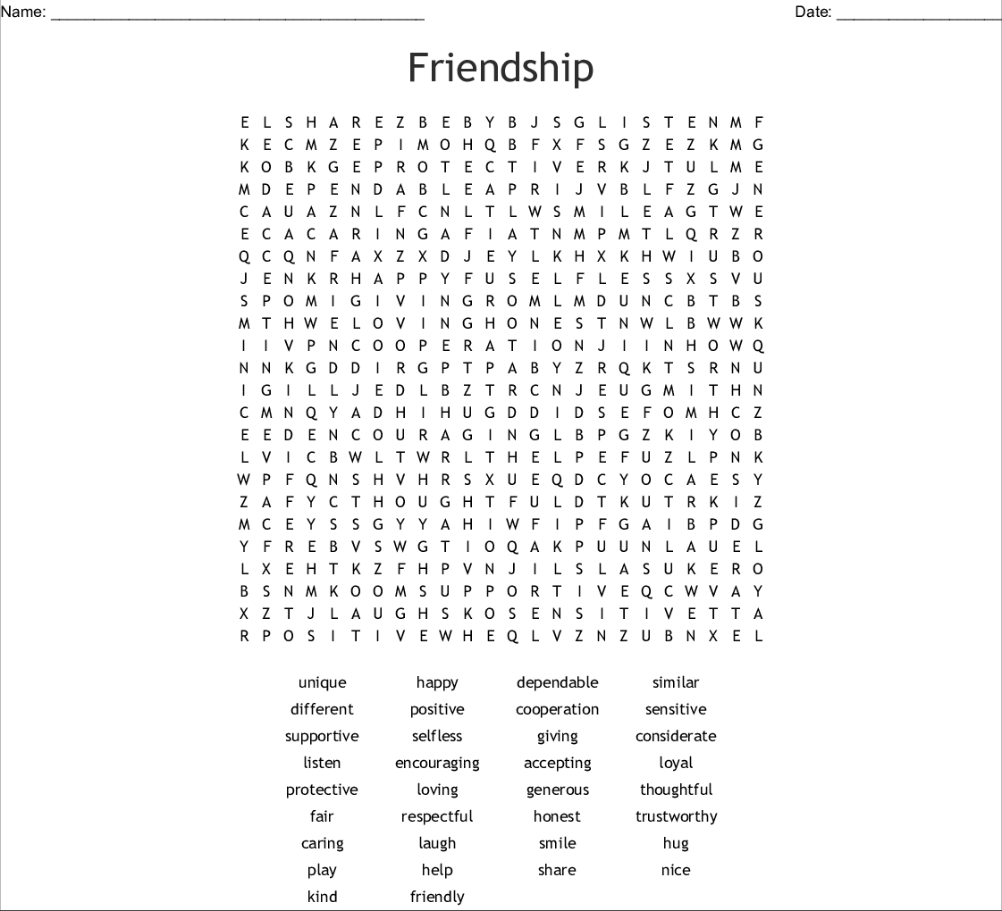

Referências bibliográficas:Franco, Claudio da Paiva.Way to English for Brazilian Learners: língua estrangeira moderna:inglês: ensino fundamental II-1.ed.-São Paulo: Ática, 2015.

Escola Municipal de Ensino Fundamental “Arnaldo Francisco dos Santos”

Galvão/SC, 22 de Junho de 2020.

Professor(a): VILMA LAUX BETT

Aluno(a): __________________________________________ Turma: 9º Ano

Componente: ARTE

O CORPO COMO SUPORTE NA ARTE

Alguns artistas usam o corpo como suporte artístico em suas obras. Fazer marcas ou gravações no corpo é um hábito muito antigo, adotado em muitas e variáveis culturas. Tatuagens, piercings, maquiagens fazem parte destes manifestos artísticos.

1- Nos desenhos que seguem, escolha um motivo, (poética, assunto) e desenhe nas mãos ocupando as linhas do centro, colorindo e usando sua criatividade.